3. POROČILO
Razširjeno poročilo izdelave trenutne stopnje zaklepnega mehanizma

Izpolnjeno poročilo lahko oddate do vključno ponedeljka, 17. 12. 2019, preko elektronske pošte vpo@he.si.

Gimnazija Nova Gorica | Ime šole:

Ime in priimek kapetana skupine: | Nika Debeljak

- Ime sefa

i-unLock

- Slika in shema sefa

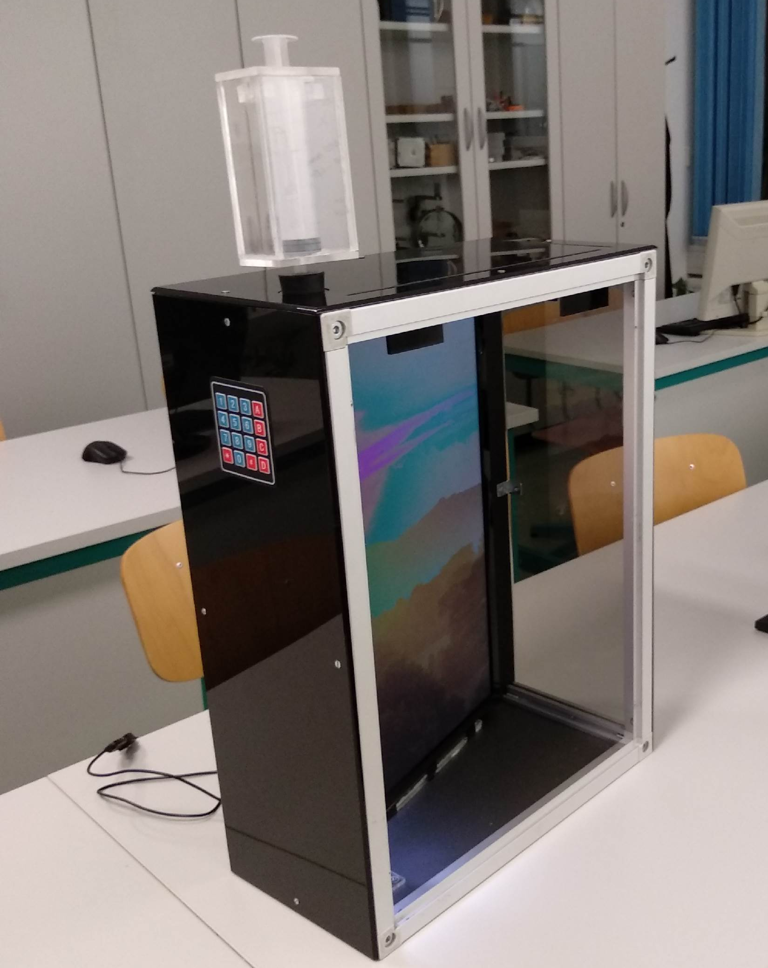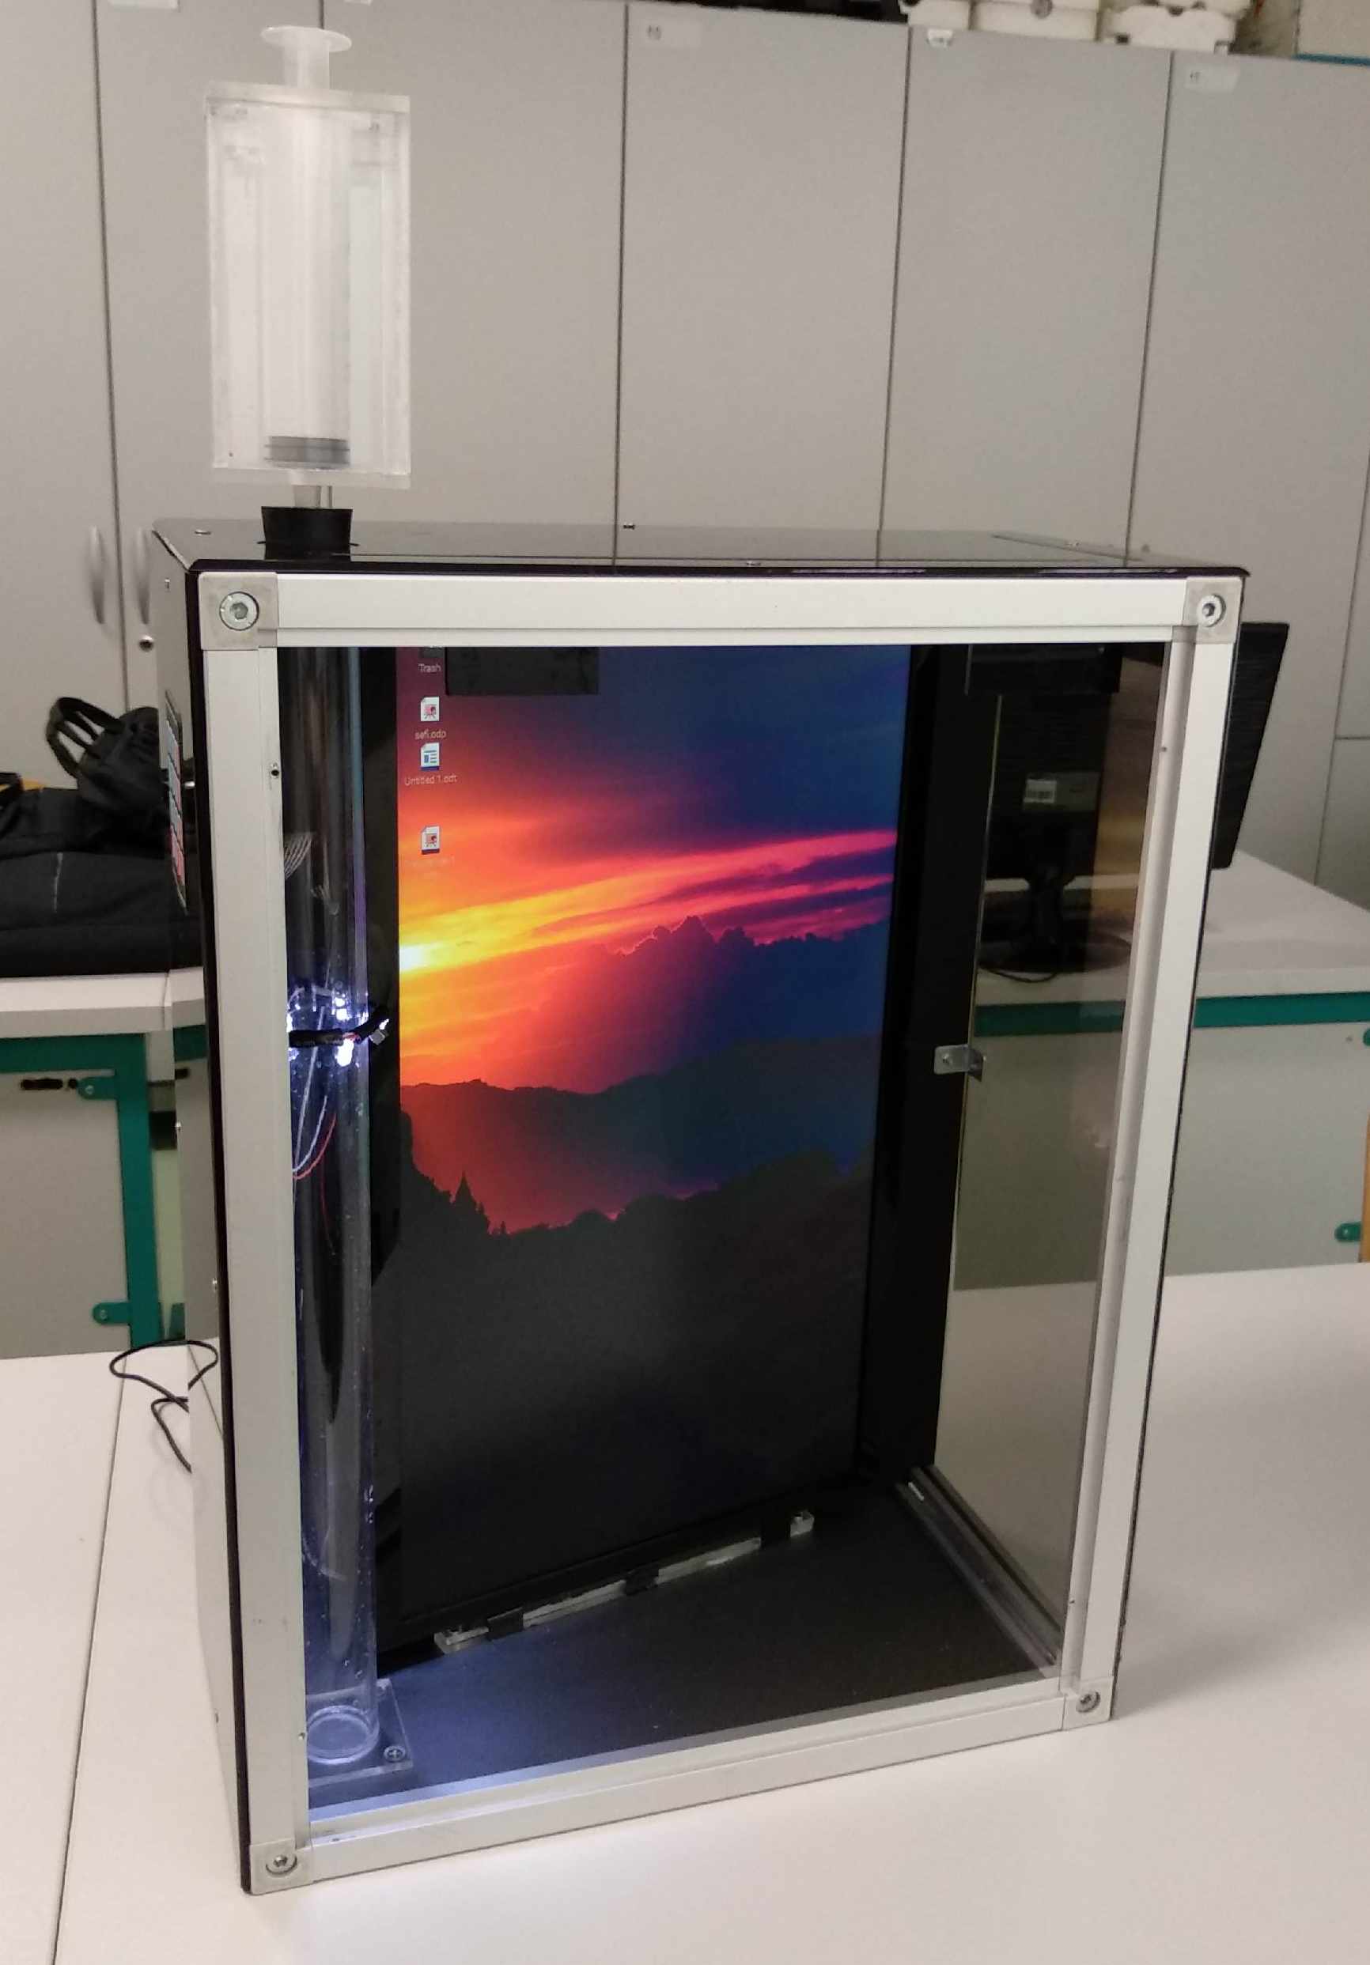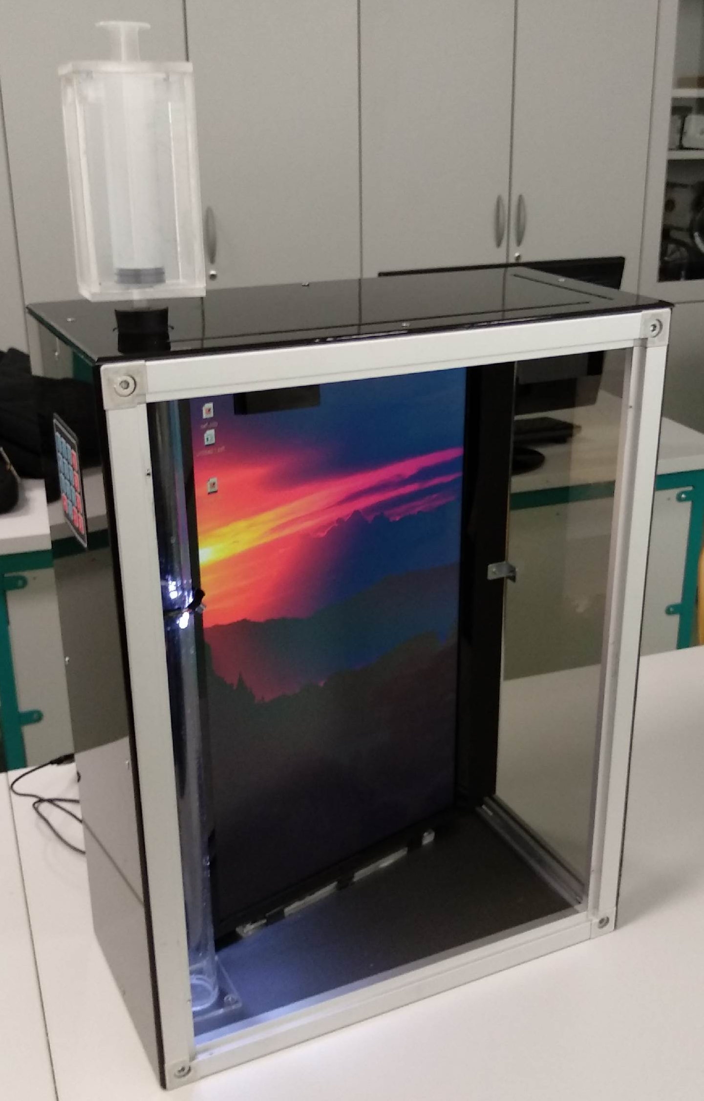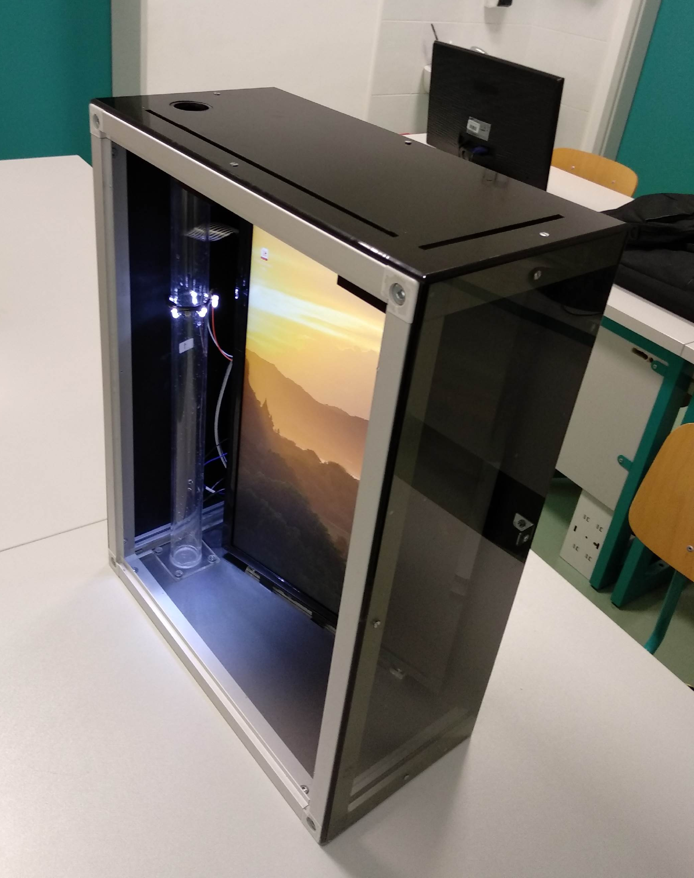
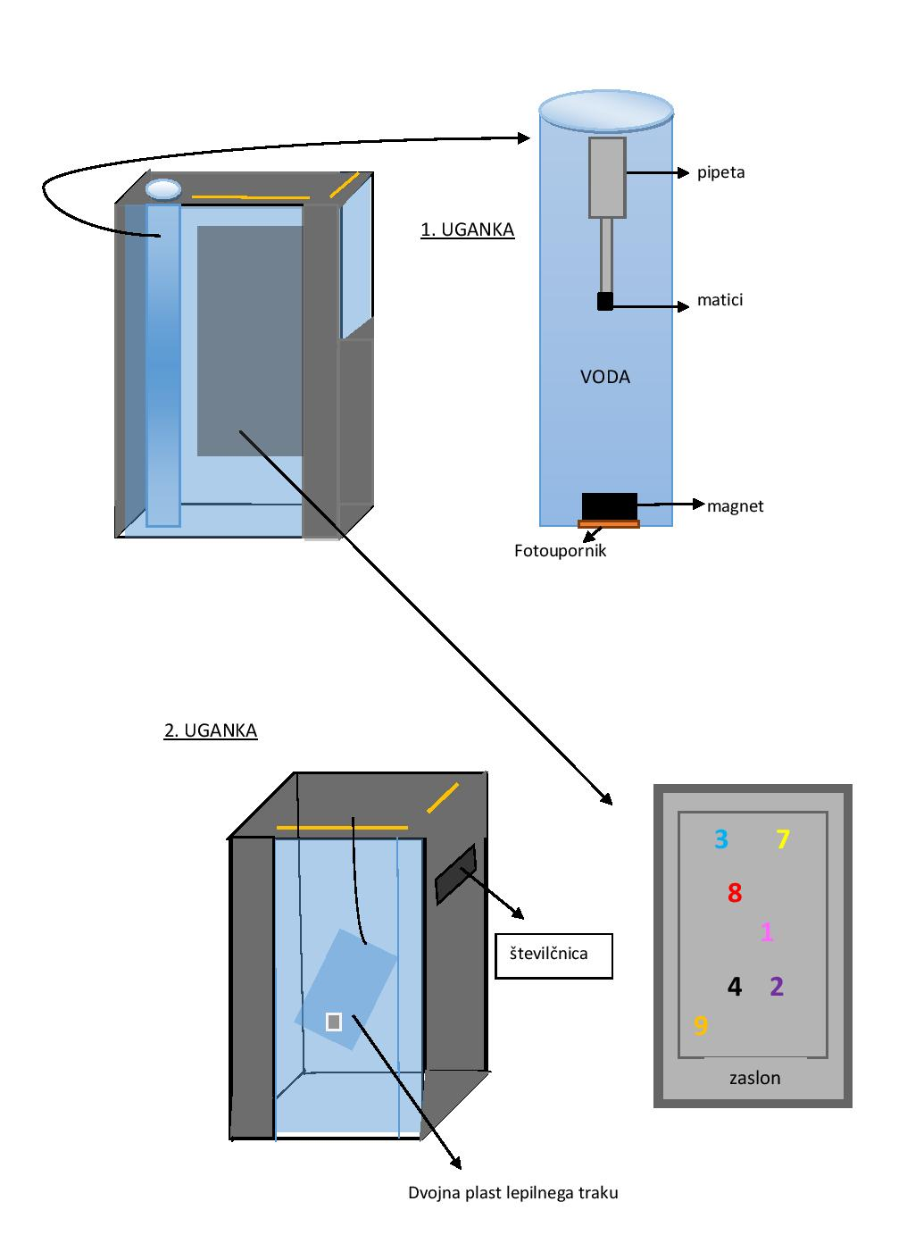
- Temeljit opis zaklepnega mehanizma (do 450 besed)

V sefu je LCD zaslon, ki oddaja polarizirano svetlobo. Na dve stranici sefa je nalepljen polarizator. Smer polarizacije svetlobe, ki jo oddaja ekran in polarizatorja sta pravokotni, zato skozi stranice ne gre svetloba. Na začetku skozi reži na zgornji stranici sefa vstavimo z lepilnim trakom oblepljeno pleksisteklo. Ker je lepilni trak dvolomen material, skozi stranici prehaja svetloba. To ni del uganke.

V prvem delu uganke je potrebno dvigniti magnetno ploščico, ki prekriva fotoupor. Nahaja se na dnu cevi, ki je napolnjena z vodo. Magnetno ploščico dvignemo s pomočjo železne matice na kartezijskem plavaču. Z brizgo ustvarimo nadtlak, da se plavač potopi. Pred tem je potrebno kartezijskega plavača delno napolniti z vodo. Ko se kartezijski plavač pritrdi na magnetno ploščico, moramo z brizgo ustvarimo podtlak, da se plavač s magnetno ploščico dvigne. Ko na fotoupor posveti svetloba, Raspberry Pi na LCD zaslon izpiše številke. Tako je končana prva uganka.

V drugem delu uganke je potrebno stransko pleksisteklo, oblepljeno z lepilnim trakom, vstaviti pod ustreznim kotom v režo pred LCD zaslonom. Na začetku je potrebno vrvico, ki je privezana na brizgo, privezati na to stransko pleksisteklo. Samo rotacijo le-tega pa se doseže tako, da magnet iz prve uganke in vrvico uporabimo za manipuliranje z njim. Sedaj dvojna plast lepilnega traku (pod pravilnim naklonom) spremeni smer polarizacije in sicer za različne valovne dolžine različno, kar opazimo kot »modri barvni filter«, ki naredi nekatere številke na zaslonu manj vidne. Številke, ki izstopajo, se vpiše v številčnico in sef je odprt.

- Postopek vdiranja v sef
Kaj je potrebno narediti? | Kaj se zgodi?
Pri prvi uganki je potrebno sestaviti kartezijskega plavača (iz pipete in matice). Plavača napolnimo z vodo do oznake 5 voltov. Nato ga postavimo v vodo in z brizgo ustvarimo nadtlak. Plavač se potopi in pritrdi na magnet, ki je na dnu. Z brizgo ustvarimo podtlak, da se plavač vzdigne. Magnet se pritrdi na magnet ob vrhu sefa in ga lahko vzamemo ven.  V drugem delu uganke je potrebno SD kartico vzeti iz reže, jo zavezati na vrvico, ki je na brizgi, in vstaviti pred SIM kartico. Z magnetom, ki smo ga pridobili s prejšnjo uganko, zavrtimo SD kartico pod kotom 45 stopinj in tako je ustvarjen modri filter. Nekatere številke so bolj vidne. Štirimestno kodo vnesemo v številčnico. Druga uganka je rešena. | Fotoupor je sprva prekrit z magnetom in ob dvigu postane osvetljen (spremeni se upor), spremembo napetosti Raspberry Pi zazna in na zaslonu se prikaže številčnica. Prva uganka je rešena.  Zaslon oddaja polarizirano svetlobo, na sprednji stranici pa je nalepljen polarizator. Ko vstavimo samo SIM kartico, postane notranjost sefa vidna, če pa dodamo še eno plast (SD kartico pod kotom 45 stopinj) se ustvari modri barvni filter. Sef je odprt.

- Načrtovana oprema za delovanje sefa

Zunanji vir napajanja 12 V zaslon in 5 V Raspberry pi.
V prvi uganki uporabimo vodo.

- Varnost

Sef je varen. Vdiralci imajo dostop le do posode z vodo ter sprednje stranice.

- Vzdržljivost sefa

Obe uganki sta ponovljivi.
Alternativne načine vdiranja bomo še preizkusili.

- Ponastavitev sefa

Sef je hitro ponastavljiv, saj v prvem delu uporabimo kovinsko palico in z njo ponovno dobimo plavača iz valja ter program ponovno zaženemo. V drugem delu lahko z magnetom dvignemo SD ploščico in tako ponastavimo sef.

- Navodila za vdiralce (osnutek)

Navodila za vdiralce

Pred vami je fizikalni telefon. Poslali smo vam SMS, ki se na telefon shrani le za
10 minut. Vaš cilj je prebrati sporočilo, a je baterija skoraj prazna. Zato morate telefon najprej napolniti. Da bi potem lahko prebrali sporočilo, morate ugotoviti štirimestno kodo in jo vtipkati v številčnico.
Na razpolago imate:
- polnilec s priključno vrvico in brizgo v njem
- pipeto
- dve matici
- SIM in SD kartico (narejeni sta iz pleksi stekla in prelepljeni z lepilnim trakom)
Če hočete, da bo telefon delal, morate na začetku v telefon vstaviti SIM in SD kartico.

PRVA NALOGA
Na dnu valja je fotoupor, ki ga prekriva magnetna ploščica. V valju je voda, ob lučkah na obodu valja pa magnetna kockica. Ploščico je potrebno dvigniti. Ko bo fotoupor osvetljen, se bodo na zaslonu prikazale številke.

DRUGA NALOGA
Ker je lepilni trak dvolomna snov, se smer polarizacije svetlobe ob prehodu skozenj zavrti. Kot rotacije je odvisen od debeline snovi in je za različne barve svetlobe različen. Na sprednji stranici sefa je nalepljen polarizator.

Ustvarite modri filter, da boste z zaslona lahko razbrali štirimestno kodo, in jo vnesli v številčnico. Tako boste lahko prebrali SMS in sef bo odprt.

Izpolnjeno poročilo oddajte preko elektronske pošte na naslov vpo@he.si.
Deli poročila bodo po tekmovanju objavljeni v spletnem arhivu tekmovanja »Videl, premislil, odklenil!«

